DOCUMENTATIE

CALCULATOR DE POLINOAME

NUME STUDENT: Muresan Miruna Mioara Ioana
GRUPA: 302210

CUPRINS

1. Obiectivul temei 3
2. Analiza problemei, modelare, scenarii, cazuri de utilizare 4
3. Proiectare 5
4. Implementare 9
5. Rezultate 10
6. Concluzii 11
7. Bibliografie 11

Obiectivul temei
  - Obiectivul principal
Obiectivul principal al acestei teme este proiectarea si implementarea unui sistem de procesare a polinoamelor si realizarea unor operatii pe acestea. Operatiile de baza sunt:
- Adunarea a doua polinoame
- Scaderea a doua polinoame
- Inmultirea a doua polinoame
- Impartirea a doua polinoame
- Integrarea unui polinom
- Derivarea unui polinom
  - Obiective secundare
-Realizarea USE CASE-urilor si a scenariilor: Realizarea operatiilor pe polinoame.
-Structurile de date folosite: ArrayList in loc de vector pentru a usura utilizarea datelor
-Clase : Proiectul impartit pe clase, Monom si Polinom pentru construirea polinoamelor , Operatii pentru realizarea operatiilor necesare aplicatiei, clasa Frame care reprezinta clasa View dintr-un MVC, care presupune interfata cu utilizatorul si clasa Controller care leaga clasa Operatii de clasa Frame.
- Algoritmi : Algoritmi folositi sunt cei pentru implementarea si prelucrare polinoamelor.
Implementarea solutiei : Folosirea claselor si interfatsa dintre utilizator si componentele din spate.
Testare : JUnit pentru testarea operatiilor de baza pe polinoame.

Analiza problemei, modelare, scenarii, cazuri de utilizare
  - Modelarea 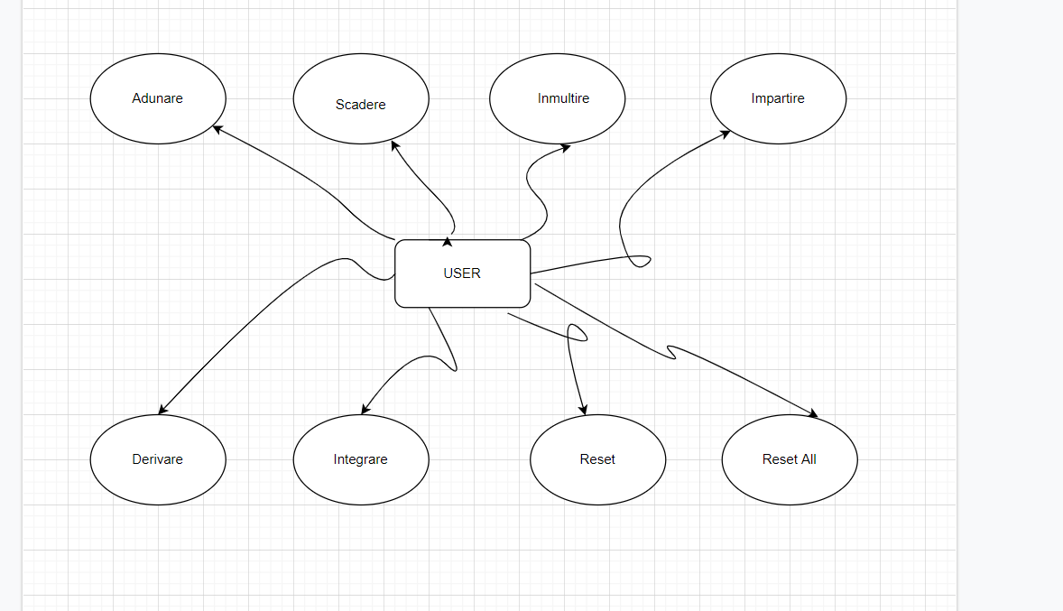
  - Utilizare

Programul este conceput prin adaugarea a doua polinoame pentru operatiile cu doua intrari si adaugarea unui singur polinom pentru operatiile cu o singura intrare. Polinomul trebuie scris sub forma 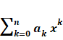. Daca se foloseste alta litera decat ‘’x’’, programul va genera o eroare de tipul ‘’Bad input’’. Daca polinoamele sunt introduce corect,se apasa pe butonul dorit, fiecare buton e specific unei operatii. Dupa ce s-a apasat butonul dorit, in JTextfield-ul pentru rezultat se va afisa rezultatul operatiei selectate, si in cazul operatiei de impartire, se va completa si JTextfield-ul pentru rest. Butonul de reset reseteaza rezultatul si restul la 0, iar butonul reset all pune pe 0 ambele polinoame de la intrare. Daca un polinom nu este introdus corect de ex : lipseste semnul ^ sau in loc de cifra se pune o litera, se va genera o eroare pe ecran de tipul ‘’Bad input’’. Termenii necesita sa fie in ordine descrescatoare si programul functioneaza si cu grade lipsa.
Exemplu de polinom : ‘’ 3x^3+8x^2+10x+3’’.
calculatorul de polinoame trebuie sa aiba o interfata prietenoasa cu utilizatorul astfel incat sa faca experienta de utilizare una placuta si sa poata fi de folos in scopul pe care si-l doreste sa il indeplineasca. Utilizatorul poate introduce doua polinoame, apasand pe unul dintre cele 8 butoane denumite sugestiv, reprezentand fiecare dintre operatiile de baza.

Interfata cu utilizatorul
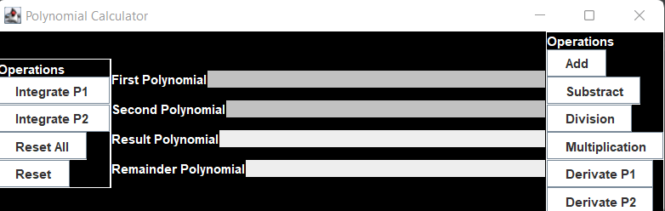

Proiectare
  - Structuri de date
Pentru realizarea proiectului s-a folosit structura de date de tipul ArrayList pentru a facilita utilizarea si gestionarea intrarilor, respectiv iesirilor. Cele mai uzuale operatii folosite pe un ArrayList sunt add, remove, isEmpty, fiind mai usor de folosit decat un vector .
  - Design
Proiectul este realizat pe structura MVC (model-view-controller). In sectiunea de Model se afla clasele de Monom, Polinom si Operatii, in sectiunea de View se afla clasa Frame, iar in sectiunea de Controller se afla clasa Controller.
  - Diagrama de clase
Unified Modeling Language (UML) este un limbaj standard pentru descrierea de modele si specificatii pentru software. Este folosit pentru reprezentarea claselor si a relatiilor dintre acestea. Diagramele de clase contin numele claselor, variabilele instanta si metodele implementate.
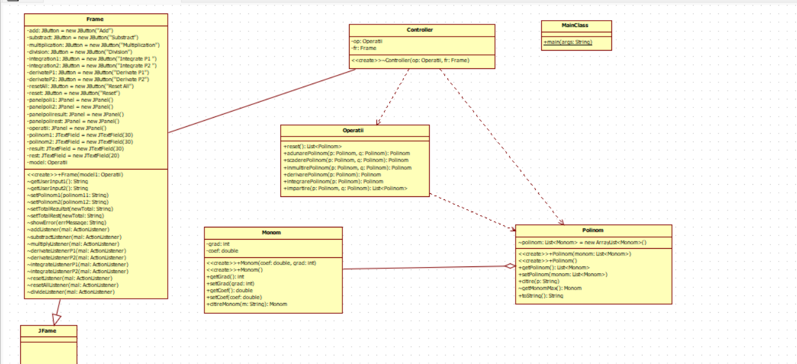
  - Algoritmi folositi
Algoritmii utilizati in acest proiect sunt pentru efectuarea operatiilor pe polinoame, cum ar fi adunarea, scaderea, impartirea, inmultirea, derivarea si intergarea.

    - Algoritm pentru adunarea a doua polinoame
public Polinom adunarePolinom(Polinom p, Polinom q) {
double coef; double grad;
int i=0; int j=0;
Polinom c=new Polinom();
if(p.getPolinom().get(0).getCoef()==0 && p.getPolinom().get(0).getGrad()==0){
c.setPolinom(q.getPolinom());
return c;
}
if(q.getPolinom().get(0).getCoef()==0 && q.getPolinom().get(0).getGrad()==0){
c.setPolinom(p.getPolinom());
return c;
}
while(i<p.getPolinom().size() && j<q.getPolinom().size()) {
if (p.getPolinom().get(i).getGrad() > q.getPolinom().get(j).getGrad()) {
c.getPolinom().add(p.getPolinom().get(i)); i++;
}
if (p.getPolinom().get(i).getGrad() < q.getPolinom().get(j).getGrad()) {
c.getPolinom().add(q.getPolinom().get(j)); j++;
}
else{
coef=p.getPolinom().get(i).getCoef()+q.getPolinom().get(j).getCoef();
if (coef!=0){
c.getPolinom().add(new Monom(coef,p.getPolinom().get(i).getGrad()));
}
i++;j++;
}
}
for (; i < p.getPolinom().size(); i++) {
c.getPolinom().add(new Monom(p.getPolinom().get(i).getCoef(),
p.getPolinom().get(i).getGrad()));
}
for (; j < q.getPolinom().size(); j++) {
c.getPolinom().add(new Monom(q.getPolinom().get(j).getCoef(),
q.getPolinom().get(j).getGrad()));
}
return c;
}
Membrii polinoamelor cu acelasi grad se aduna. Polinomul rezultat va avea gradul cel mai mare egal cu cel al polinomului cu grad mai mare. Daca unul dintre polinoame este 0, automat polinomul rezultat va fi egal cu polinomul diferit de 0.

    - Algoritm pentru scaderea a doua polinoame
public Polinom scaderePolinom(Polinom p, Polinom q) {
double coef=0; double grad=0;
int i=0; int j=0;
Polinom c=new Polinom();
Polinom d=new Polinom();
if(p.getPolinom().get(0).getCoef()==0 && p.getPolinom().get(0).getGrad()==0){
for (int k=0;k<q.getPolinom().size();k++){
q.getPolinom().get(k).setCoef((-1)*q.getPolinom().get(k).getCoef());
}
c.setPolinom(q.getPolinom());
return c;
}
if(q.getPolinom().get(0).getCoef()==0 && q.getPolinom().get(0).getGrad()==0){
c.setPolinom(p.getPolinom());
return c;
}
for (int k=0;k<q.getPolinom().size();k++){
q.getPolinom().get(k).setCoef((-1)*q.getPolinom().get(k).getCoef());
}
while(i<p.getPolinom().size() && j<q.getPolinom().size()) {
if (p.getPolinom().get(i).getGrad() > q.getPolinom().get(j).getGrad()) {
c.getPolinom().add(p.getPolinom().get(i)); i++;
}
if (p.getPolinom().get(i).getGrad() < q.getPolinom().get(j).getGrad()) {
c.getPolinom().add(q.getPolinom().get(j)); j++;
}
else{
coef=p.getPolinom().get(i).getCoef()+q.getPolinom().get(j).getCoef();
if (coef!=0){
c.getPolinom().add(new Monom(coef,p.getPolinom().get(i).getGrad()));
}
i++;j++;
}
}
for (; i < p.getPolinom().size(); i++) {
c.getPolinom().add(new Monom(p.getPolinom().get(i).getCoef(),
p.getPolinom().get(i).getGrad()));
}
for (; j < q.getPolinom().size(); j++) {
c.getPolinom().add(new Monom(q.getPolinom().get(j).getCoef(),
q.getPolinom().get(j).getGrad()));
}
return c;
}
Scaderea se face la fel ca si adunarea, un lucru in plus este inmultirea cu -1 a coeficinentilor polinomului al doilea. Daca polinomul p este 0, atunci polinomul rezultat va fi egal cu -q, iar daca polinomul q este 0, polinomul rezultat va fi egal cu polinomul p .

    - Algoritm pentru inmultirea a doua polinoame
public Polinom inmultirePolinom(Polinom p, Polinom q) {
Polinom c=new Polinom();
Polinom d=new Polinom();
for (Monom a:p.getPolinom()){
for (Monom b:q.getPolinom()){
c.getPolinom().add(new Monom(a.getCoef()*b.getCoef(),a.getGrad()+b.getGrad()));
}
}
for(int i=0;i<c.getPolinom().size()-1;i++){
for (int j=i+1;j<c.getPolinom().size();j++){
if(c.getPolinom().get(i).getGrad()==c.getPolinom().get(j).getGrad()){
c.getPolinom().get(i).setCoef( c.getPolinom().get(i).getCoef()+ c.getPolinom().get(j).getCoef());
c.getPolinom().remove(j);
}
}
}
return c;
}
Metoda are doua polinoame ca si parametrii care trebuie inmultite. Daca exista monoame cu acelasi grad, ele se aduna in primul gasit si se sterge al doilea.
    - Algoritm pentru impartirea a doua polinoame

public List<Polinom> impartire(Polinom p, Polinom q){
List<Polinom> rez=new ArrayList<Polinom>();
Polinom w=new Polinom();
while(p.getPolinom().get(0).getGrad()>=q.getPolinom().get(0).getGrad()){
Monom a=p.getMonomMax();
Monom b=q.getMonomMax();
Monom x=new Monom(p.getPolinom().get(0).getCoef()/q.getPolinom().get(0).getCoef(),p.getPolinom().get(0).getGrad()-q.getPolinom().get(0).getGrad());
w.getPolinom().add(x);
Polinom t=new Polinom();
t.getPolinom().add(x);
Polinom aux=this.inmultirePolinom(q,t);
p=this.scaderePolinom(p,aux);
}
rez.add(w);
rez.add(p);
return rez;
}
Aceasta metoda returneaza un List, mai exact un ArrayList care are size-ul de 2. Pe prima pozitie se afla rezultatul impartirii a celor doua polinoame( Catul), iar pe a doua pozitie se afla restul impartirii celor doua polinoame( Remainder). Pentru a se putea impartii doua polinoame, gradul deimpartitului sa fie mai mare sau egal decat cel al impartitorului. In cazul impartirii cu 0, se va afisa o eroare de tipul ‘’Impartire la 0’’. Aceasta metode se foloseste de metodele implementate mai sus si anume scaderea si inmultirea.
    - Algoritm pentru derivarea unui polinom
- public Polinom derivarePolinom(Polinom p) {
Polinom c=new Polinom();
Polinom d=new Polinom();
for (int i=0;i<p.getPolinom().size();i++){
c.getPolinom().add(new Monom(p.getPolinom().get(i).getCoef()*p.getPolinom().get(i).getGrad(), p.getPolinom().get(i).getGrad()-1));
}
return c;
}
Acest algoritm aplica notiunea matematica pe un polinom cu privire la derivare.
3.4.6 Algoritm pentru integrarea unui polinom
public Polinom integrarePolinom(Polinom p){
Polinom c=new Polinom();
Polinom d=new Polinom();
for(int i=0;i<p.getPolinom().size();i++){
c.getPolinom().add(new Monom((p.getPolinom().get(i).getCoef())/(p.getPolinom().get(i).getGrad()+1),p.getPolinom().get(i).getGrad()+1));
}
return c;
}
Acest algoritm aplica notiunea matematica pe un polinom cu privire la integare.
3.4.7 Reset
Am implementat o functie de reset care sterge valoarea din JTextfield-ul polinomului rezultat si din JTextfield-ul polinomului rest.
public List<Polinom>reset(){
Polinom c=new Polinom();
Polinom d=new Polinom();
List<Polinom>rez=new ArrayList<Polinom>();
c = new Polinom();
d= new Polinom();
rez.add(c);rez.add(d);
return rez;
}

Implementare

Clasa Monom contine metodele getCoef(), getGrad(), setCoef(), setGrad() pentru settere si gettere, constructorii Monom() si Monom (double coef, int grad). Mai contin si metode care fac operatii pe monoame cum ar fi citireMonom(string), care transforma un String de tip input intr-un polinom. Metoda se apeleaza in clasa Polinom. Clasa mai continue si metoda toString care afiseaza polinomul intr-o maniera mai friendly pentru utilizator cu simboluri precum ‘’-‘’, ‘’+’’, ‘’x’’ si ‘’^’’. Daca polinomul are primul coeficient pozitiv, semnul plus nu va mai fi afisat.
Clasa Polinom contine constructorii Polinom(), Polinom(List) Citirea unui string se face prin metoda citire(string) prin care se citeste un string si cu ajutorul split-ului se delimiteaza monoamele.

Clasa Operatii contine urmatoarele metode: adunare(polinom p, polinom q), aceasta realizand adunarea monoamelor cu acelasi grad si pe cele care nu au corespondent le copiaza, iar la final monoamele cu acelasi grad se aduna. A doua metoda, cea de scadere(polinom p, polinom q) se face la fel cu adunarea cu diferenta ca monoamele din al doilea polinom vor fi negate. Metoda de inmultire(polinom p, polinom q) este realizata din parcurgerea polinoamelor si inmultirea fiecarui monom cu monoamele celuilalt. La final, am facut o sortare in ordine descrescatoare dupa grad. Metoda derivarePolinom(polinom p) efectueaza operatia de derivare asupra unui polinom, implementarea acestei metode se face relativ simplu, parcurgandu-se lista o singura data se adauga intr-un polinom nou, un monom dupa efectuarea operatiei de derivare din clasa Monom. Gradul va scadea cu 1, iar coeficientul va fi inmultit cu gradul initial, tinandu-se cont ca vor disparea constantele. Metoda integrarePolinom (polinom p) se efectueaza asemenea operatiei de derivare, doar ca gradul va greste, iar coeficientul va fi impartit cu noul grad. Trebuie tinut cont la afisare de adaugarea constantei C pentru o corectitudine matematica mai mare. La metoda de impartire se returneaza o lista cu doua elemente. Mai intai se verifica daca gradul cel mai mare al deimpartitorului este mai mare decat cel mai mare grad al impartitorului. Apoi se creaza un Monomx ce are ca si prim coeficient impartirea coeficientiilor,iar ca si grad scaderea gradelor celor doua. In polinomul rezultat se adauga x. Se creaza un polinom t care contine monomul x. Apoi, inca un polinom aux care reprezinta inmultirea dintre polinomul q si t. La final polinomul p primeste rezultatul scaderii dintre p si aux. Metoda tot continua pana cand gradul lui p este mai mare decat gradul lui q. Din lista cu polinoame, pe prima pozitie se afla polinomul rezultat impartirii, iar pe a doua pozitie restul (remainderul) impartirii . La final, am facut o sortare in ordine descrescatoare dupa grad ca sa fie mai friendly afisarea polinomului pentru utilizator.

Clasa Frame este View-ul proiectului, adica interfata pentru utilizator. In aceasta interfata sunt prezente 4 JTextfield-uri, primul este pentru intoducerea primului polinom de la tastatura, al doilea este pentru intoducerea celui de-al doilea polinom de la tastatura, al treilea este pentru afisarea polinomului rezultat, respectiv al patrulea pentru afisarea polinomului rest. Pe margini am implementat butoane aferente fiecarei operatii : Adunare, Scadere, Inmultire, Impartire, Derivare pentru primul polinom, Derivare pentru al doilea polinom, Intergare pentru primul polinom, Integrare pentru al doilea polinom, Reset si Reset all. Interfata este colorata si aranjata pentru utilizatori si este usor de folosit.
Clasa Controller leaga clasa Operatii de clasa Frame. Controller este o clasa , care implementeaza interfata ActionListener si preiau apasarea butoanelor pentru operatii si actualizeaza afisajul rezultatului sau al erorii, dupa caz. Clasa Controller se ocupa de preluarea comenzilor de la butoanele din aplicatie si apelarea functiilor din celelalte clase care se ocupa de efectuarea operatiilor cerute. Daca exista erori de scriere, fiecare metoda arunca o execeptie care avertizeaza ultilizatorul ca un input nu este corect. Un polinom correct este de forma ex: 5x^5+2x+3;

- Rezultate

Pentru acest proiect am folosit pachetul Junit, pachet care este utilizat pentru a verifa daca operratiile implementate de adunare,scadere,inmultire, impartire, derivare si intergare functioneaza correct. Am creat metodele testAdunare( ), testScadere( ), testInmultire( ), testImpartire( ), testDerivare( ) si testIntegare( ). Pentru a verifica corectitudinea operatiilor am folosit AssertEquals.
In cazul in care toate testele au succes, aplicatia functioneaza corect din punct de vedere al testelor implementate si este cu un pas mai aproape de a fi finalizata. In caz contrar, trebuie urmarit sirul de dezvoltare pentru a descoperi sursa de erori.

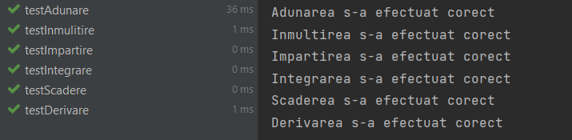
public class TestClass extends TestCase

Concluzii
In urma implementarii acestui proiect, mi-am acumulat mai multe cunostiinte in ceea ce priveste arhitectura MVC( Model View Controller ) sim ai multe cunostiinte in ceea ce priveste modelarea problemei in structuri de date si clase . Aceasta tema a fost realizata pentru aprofundarea cunostiintelor de OOP de pana acum si familiarizarea cu functionalitatile GUI.
Ca si dezvoltari ulterioare, proiectul ar putea avea implementate alte operatii cum ar fi aflarea radacinilor unui polinom sau derivarea unui polinom in functie de alte variabile, nu doar de ‘’x’’.

Bibliografie
1.GeeksForGeeks.com
2. StackOverflow.com
3. https://docs.oracle.com/javase/tutorial/uiswing/layout/using.html
4. Wikipedia.com

